Психофизиологическая экспертиза
с использованием полиграфа (детектора лжи)
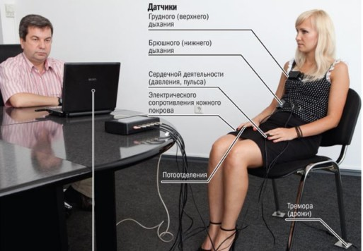
Назначается
- при наличии неустранимых противоречий в показаниях участников процесса:
- свидетелей
- потерпевших
- обвиняемых
- подозреваемых
- в случае противоречия между показаниями и др. доказательствами по делу
Заключение или справка специалиста используется в соответствии со
ст. 74 УПК РФ, ст. 86 ГПК РФ, ст. 26.2 КоАП РФ

